**GUÍA ESTIMULACIÓN COGNITIVA N° 12**

**Asignatura: Estimulación cognitiva psicológica Curso: Quinto básico.**

**Fecha: 30 de Junio al 10 de Julio Docente: Ps. Daniela Garrido González**

**Nombre del Estudiante: _______________________________________________________________**

**I.- Introducción:** La presente actividad tiene por finalidad potenciar la habilidad verbal de expresión y las habilidades cognitivas básicas de expresión verbal y memoria para retener y recordar información. Tanto las habilidades verbales como cognitivas prebásicas antes mencionadas son necesarias para generar conversaciones y poder sociabilizar con otros, por esto, es que mediante actividades lúdicas serán reforzadas en la presente guía.

**II.- Contenido:** Habilidades cognitivas prebásicas, esto es memoria. /Habilidades cognitivas básicas, esto es expresión verbal.

**III.- Objetivos psicológicos y cognitivos de la actividad:**

* Potenciar la fluidez verbal, mediante juegos de palabras.
* Utilizar la memoria para recordar información.

**IV.- Indicaciones generales:** Esta actividad la debes realizar con ayuda de un adulto, utilizar lápiz grafito, lápices de colores y respetar los espacios asignados tanto para dibujar, como para responder. **La guía será evaluada formativamente**.

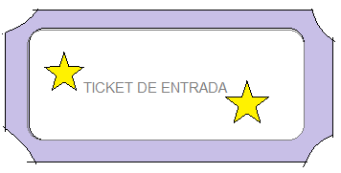

* **Responde a la pregunta**

**¿Para qué nos sirve la memoria? ………………………………………………..**

**¿Para qué nos sirve el lenguaje?...................................................**

¿Qué es la fluidez verbal?

Es una habilidad que te permite recordar palabras aprendidas con facilidad, para que puedas comunicarte.

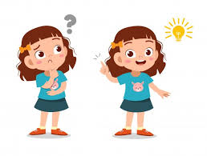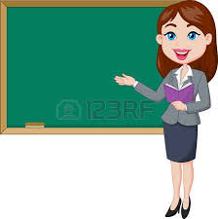

Ahora descubrí todo…para eso me sirve la memoria y el poder hablar

FLUIDEZ

VERBAL



**V.- Actividades y ejercicios.**

**1. Observa cada imagen y responde las preguntas como en el siguiente ejemplo**

|  |  |
| --- | --- |
|  | 1. ¿ Qué es? R// Un lápiz 2. ¿De qué material está hecho? R// De madera 3. ¿Para qué sirve? R// Para escribir y borrar con su goma 4. ¿A qué grupo pertenece? R// A los útiles escolares |

|  |  |
| --- | --- |
| **IMAGEN** | **PREGUNTAS Y TUS RESPUESTAS** |
|  | 1. ¿ Qué es? R// …………………………………………………… 2. ¿De qué material está hecho? R// …………………………. 3. ¿Para qué sirve? R// …………………………………………... 4. ¿A qué grupo pertenece? R// ………………………………… |
|  | 1. ¿ Qué es? R// ……………………………………………………  2. ¿De qué material está hecho? R// ………………………….  3. ¿Para qué sirve? R// …………………………………………...  4. ¿A qué grupo pertenece? R// ………………………………… |

**2. Escribe una oración con la palabra ALEGRÍA, Por ejemplo : *Siento alegría cuando llueve.***

**…………………………………………………………………………………………………………………………………………**

* **RESPONDE VERDADERO O FALSO**

**1.La memoria te permite recordar …………………………………….**

**2. El lenguaje y memoria no son necesarios para expresarnos……………**

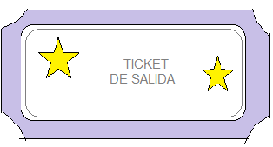

**VI.-** **Retroalimentación:** Recuerda que la actividad pasada debiste recordar, ahora debes hacer lo mismo para obtener éxito en la actividad.

***QUE TENGAS ÉXITO EN LA REALIZACIÓN DE LA GUÍA.***

**VII.- Fecha de envío:** Miércoles 15 de julio de 2020

**VIII.- Cómo y/o donde enviar:** Puedes entregarla el miércoles desde las 10:00 a las 13:00 de manera personal a quien suscribe, o una vez finalizada la guía, saca fotografía, y adjúntala al siguiente correo: daniela.garrido@colegio-reneschneider.cl